Тема: Способ построения перспективных сеток
Надеюсь, Вы вспомните тему 1 курса дисциплины «Черчение и перспектива». Прочитайте и выполните построения данных орнаментов в тетради. Далее, необходимо придумать свой логотип или орнамент, вписать его в сетку из любого количества сегментов и прислать на утверждение. Затем (только после того, как рисунок одобрен) постройте его на формате А4.
Напоминаю, что все построения выполняются от руки без линейки!!!
Все изображения, полученные при помощи перспективных сеток, являются приближенными, но поскольку число геометрических построений невелико, то способ широко применяется на практике. Сущность способа заключается в построении на картине с помощью масштабов широт, высот и глубин перспективной сетки из квадратов (или прямоугольников), расположенных в простейшем положении: две его стороны параллельны, а две другие перпендикулярны основанию картины. На сетку переносят изображения, заданные в такой же сетке, но расположенные фронтально.
Перспективные сетки используются при построении:
- перспективы сложных криволинейных орнаментов в горизонтальных, вертикальных и наклонных плоскостях;
- при построении ориентировочных перспектив архитектурных комплексов, точные объемно-пространственные характеристики которых не имеют значения;
- при построении перспектив заранее известных станковых или монументальных картин, вводимых в композиции. Чаще всего это случаи воспроизводства в интерьере ковров или картин.
Построим орнамент сложной конфигурации.
Проведем диагональ в точку D, которая в пересечении с глубинными прямыми определит положение горизонтальных сторон квадратов. Характерные точки орнамента с фронтального рисунка перенесем на перспективное изображение и последовательно соединим их линиями, соответствующими рисунку.
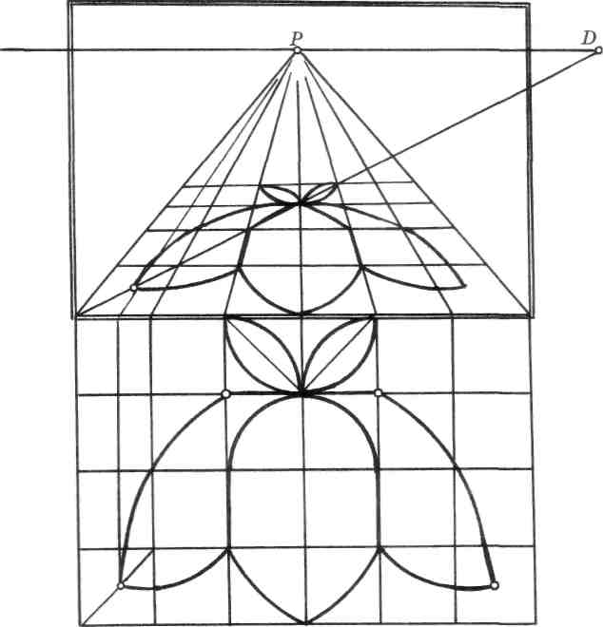
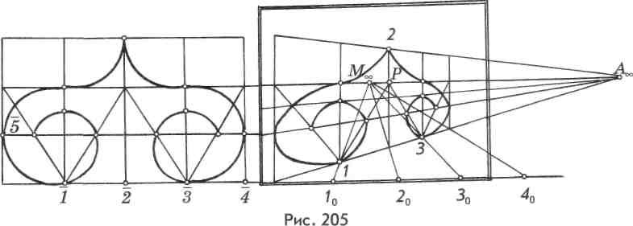

Образец
